# 环境搭建

## 公共环境

### 编码格式

Windows 🡪preferences->General->Workspace编码调整成UTF-8

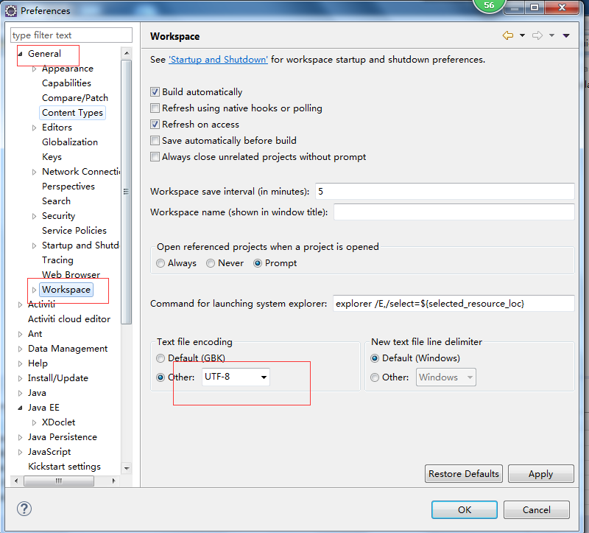

### Xml配置

Windows 🡪preferences->XML->XML catalog->add

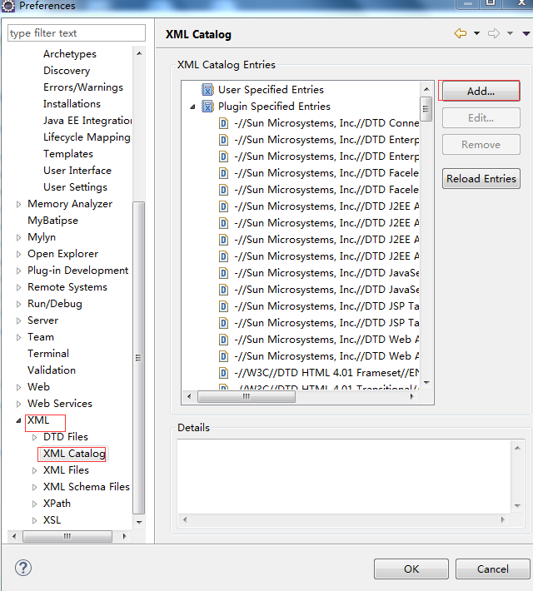

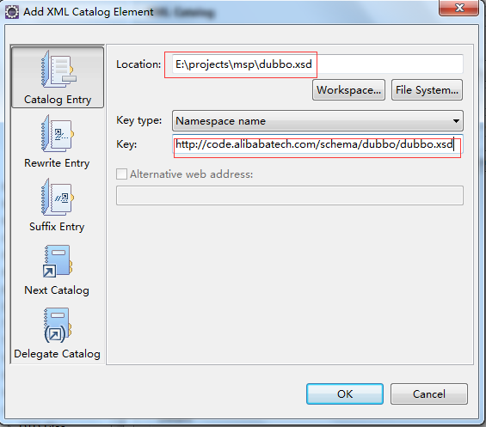

File System 选择文件

Key中输入：<http://code.alibabatech.com/schema/dubbo/dubbo.xsd>

保存退出

### 配置Maven（可选）

主要是配置本机目录，避免C盘占用过大，影响速度。

配置本地私服地址，共享项目Jar包。

Windows 🡪preferences->Maven->user Setting配置Maven目录

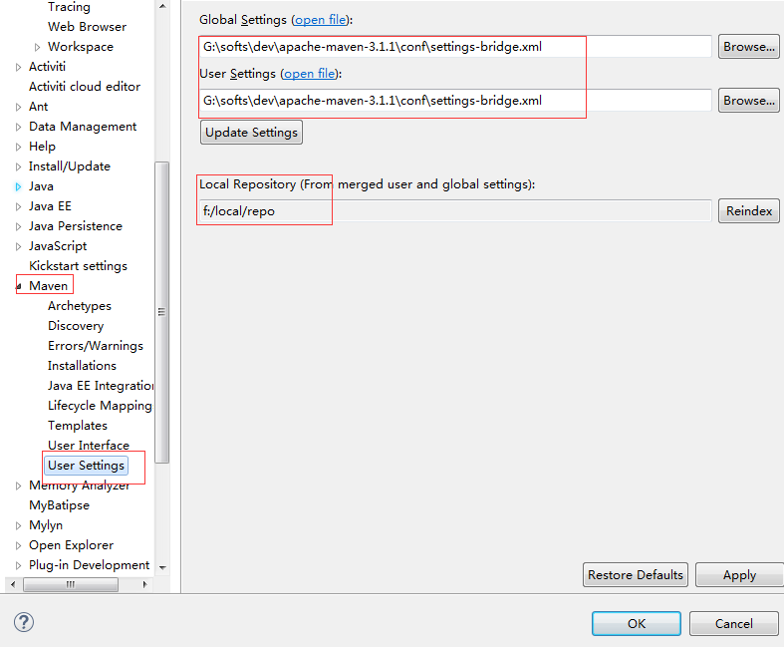

## 工程导入

File->import->Maven->Existing Maven projects

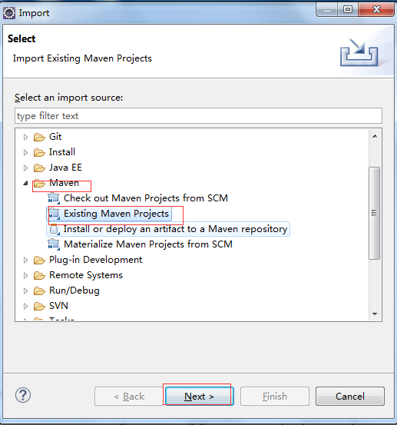

Next 选择目录

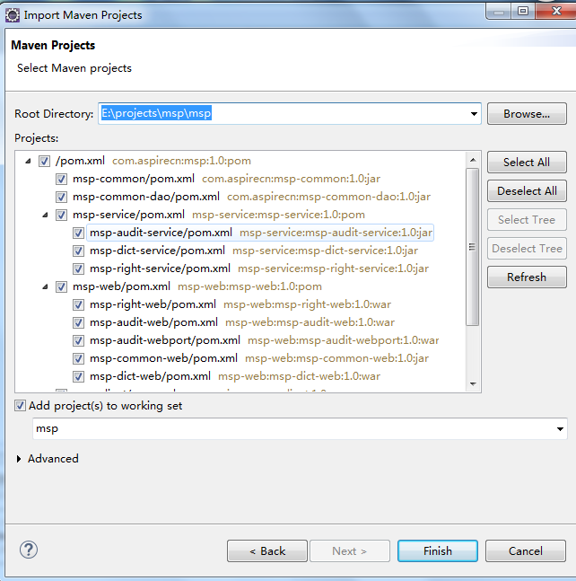

点击Finish

# 工程结构

## 总体思想

以微服务架构思想为基础，将服务大小拆分成以业务点粒度，摒弃原有的按子系统粒度的工程结构。

每个业务点工程分为三个部分即：接口、服务和Web部分。

另外开辟公共部分，即：基础公共部分、服务公共部分及web公共部分

工程命名为msp即：Medical System platform的首字母缩写

## 工程说明

### 工程结构

基础部分和智能审核工程结构如下：

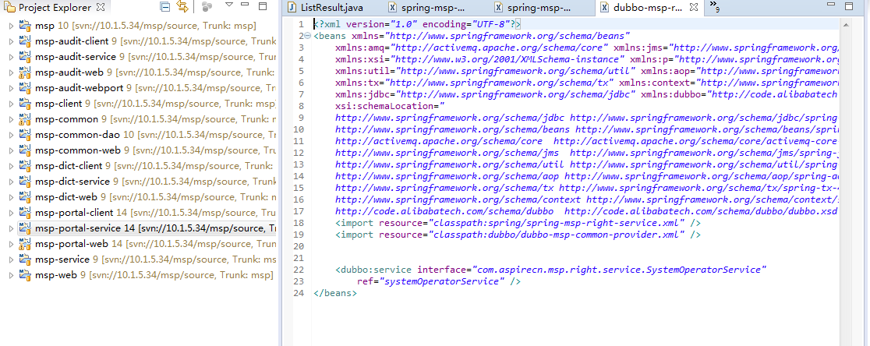

### 结构说明

|  |  |  |
| --- | --- | --- |
| **序号** | **工程** | **说明** |
| 1 | msp | 根工程 |
| 2 | msp-common | 业务逻辑基础公共包 |
| 3 | msp-common-dao | 数据操作基础公共包 |
| 4 | msp-common-web | web服务层 |
| 5 | msp-client | 接口及模型层 |
| 6 | msp-service | 逻辑及数据操作层 |
| 7 | msp-web | web服务层 |
| 8 | msp-audit-client | 智能审核接口及模型包 |
| 9 | msp-audit-service | 智能审核逻辑及数据操作包 |
| 10 | msp-audit-web | 智能审核WEB管理界面 |
| 11 | msp-audit-webport | 智能审核接口web服务 |
| 12 | msp-dict-client | 字典接口及模型包 |
| 13 | msp-dict-service | 字典逻辑及数据操作包 |
| 14 | msp-dict-web | 字典管理web服务 |
| 15 | msp-portal-client | 基础门户接口及模型包 |
| 16 | msp-portal-service | 基础门户逻辑及数据操作包 |
| 17 | msp-portal-web | 基础门户web服务 |

### 已经具有的公共部分

|  |  |  |  |  |
| --- | --- | --- | --- | --- |
| **序号** | **能力名称** | **详细** | **位置** | **备注** |
| 1 | Redis访问 | 公共配置  序列化重写 | msp-common |  |
| 2 | dubbo服务 | Provider的公共配置  Consumer的公共配置 | msp-common |  |
| 3 | 基础数据模型 | 基础实体对象  分页对象  用户属性 | msp-common |  |
| 4 | 统一结果模型 | 单个结果  列表结果  分页结果等模型 | msp-common |  |
| 5 | 基础逻辑服务 | 基础逻辑接口 | msp-common |  |
| 6 | 工具类 | 公共key | msp-common-dao |  |
| 7 | 基础Dao接口 | 增删改接口  查询列表接口 | msp-common-dao |  |
| 8 | Mybatis | SQL执行时间监控器  自动分页执行器  MyBatis的Mysql公共配置，Mybatis的Oracle公共配置 | msp-common-dao | 不再需要写统计记录行语句，拦截器会自动生成统计sql执行，具体见示例 |
| 9 | 基础控制器 | 基础控制器 | msp-common-web |  |
| 10 | Json生成器 | JSON生成器 | msp-common-web |  |
| 11 | 基础配置 | 基础servlet配置  基础Session共享配置  基础security配置（未完善） | msp-common-web |  |
| 12 | web工程示例 | 分页查找与非分页查找示例程序 | msp-portal（子工程） |  |

## 管理要求

1. 公共的工程如：msp-common、msp-common-dao、msp-common-web需专人维护管理，避免混乱；
2. Jar包的引入要严格控制。
3. 公共处理部分按类型放入公共工程，比如：增加的公共过滤器必须放入msp-common-web工程中。
4. 除非性能需要，一般情况下避免写分页统计行数语句。

# 其他

编码规范要求后续提供。